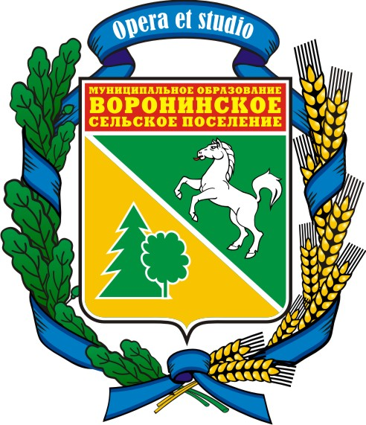

МУНИЦИПАЛЬНОЕ ОБРАЗОВАНИЕ
«ВОРОНИНСКОЕ СЕЛЬСКОЕ ПОСЕЛЕНИЕ»

АДМИНИСТРАЦИЯ ВОРОНИНСКОГО СЕЛЬСКОГО ПОСЕЛЕНИЯ
ПОСТАНОВЛЕНИЕ

«____» ____________ 2015г. № ___
д. Воронино

О проведении публичных слушаний
по вопросам местного значения Воронинского
сельского поселения

В соответствии со статьей 28 Федерального закона от 06 октября 2003 г. № 131 – ФЗ «Об общих принципах организации местного самоуправления в Российской Федерации», статьями 3, 4 Положения «О порядке организации и проведения публичных слушаний в муниципальном образовании «Воронинское сельское поселение» утвержденного Решением Совета поселения № 19 от 29.08.2013

СЧИТАЮ НЕОБХОДИМЫМ:

- Назначить проведение публичных слушаний по следующим вопросам местного значения на 22.01.2016 в 16-00 часов по адресу: Томский район, д.Воронино, ул. Центральная, д 74 МБУ ДК :
А) Внесение изменений в Генплан Воронинского сельского поселения, в части изменения зоны с СХ-2 на СХ-3, с разрешенным использованием «для дачного строительства», в границах земельных участков с кадастровыми номерами: 70:14:03200090:1874, 70:14:03200090:5.
Б) Внесение изменений в Проект планировки территории для организации торговли ритуальными принадлежностями в окр.д.Воронино в районе городского кладбища, в части изменения разрешенного использования в границах земельного участка с кадастровым номером 70:14:030083:771 с «для проектирования и строительства объекта «Комплекс объектов ритуальных услуг» на «для проектирования и строительства объекта «Православная часовня»».
Ответственность за организацию и проведение публичных слушаний оставляю за собой (рабочий телефон 950-274).
- Секретарем публичных слушаний назначить делопроизводителя Бреховских Людмилу Александровну.
- Секретарю публичных слушаний:
обеспечить прием и учет письменных замечаний и предложений по указанным в повестке вопросам от жителей Воронинского сельского поселения по адресу: 634532, Томская область, Томский район, д. Воронино, ул. Центральная, 74, тел. 950-268, а также регистрацию участников публичных слушаний, ведение протокола публичных слушаний.
- Опубликовать настоящее постановление в Информационном бюллетене муниципального образования «Воронинское сельское поселение»
- Контроль за исполнением настоящего постановления оставляю за собой.

Глава поселения (Глава Администрации) А. В. Пинус
950-118 А.И.Каличкина

